TYDZIEŃ 12  08.06. – 12.06.2020 | NAUCZANY PRZEDMIOT | KLASA | TREŚCI
 | Zajęcia rozwijające kreatywność | ZET B | Ja w bezpiecznym świecie – doskonalenie umiejętności zachowania się w sytuacjach trudnych, niebezpiecznych, zasad korzystania z numerów telefonów alarmowych.  Wykonanie pracy plastycznej Wizytówka z numerami telefonów alarmowych.  Rodzaj działalności plastycznej do wyboru:  - malowanie farbami akwarelowymi, plakatowymi,  - rysowanie ołówkiem, kredkami ołówkowymi, woskowymi, pastelami, pisakami,  - kompozycja z różnych materiałów (papier kolorowy, kolorowe gazety, ścinki tekstylne, włóczka, plastelina, bibuła itp.)  - wydzieranka,  - kolaż,  - inna działalność plastyczna - według własnego pomysłu.  - format pracy A- 4.  Można skorzystać z pomysłów zamieszczonych poniżej tabeli.
TYDZIEŃ 13  15.06. – 19. 06.2020 | Zajęcia rozwijające kreatywność | ZET B | Ja – członek społeczności lokalnej – ciekawe miejsca w mojej miejscowości.  Wyrażanie własnego zdania za pomocą środków wyrazu plastycznego.  Wykonanie pracy plastycznej Moja miejscowość nocą.  Rodzaj działalności plastycznej do wyboru:  - malowanie farbami akwarelowymi, plakatowymi,  - rysowanie ołówkiem, kredkami ołówkowymi, woskowymi, pastelami, pisakami,  - kompozycja z różnych materiałów (papier kolorowy, kolorowe gazety, ścinki tekstylne, włóczka, plastelina, bibuła itp.)  - wydzieranka,  - inna działalność plastyczna - według własnego pomysłu,  - format pracy A – 4.  Można skorzystać z pomysłów zamieszczonych poniżej tabeli.
TYDZIEŃ 14  22.06. – 26. 06.2020 | Zajęcia rozwijające kreatywność | ZET B | Mój czas wolny – uczenie się co można robić w czasie wolnym; dokonywania wyboru sposobu spędzania czasu wolnego.  Wykonanie pracy plastycznej Z czym kojarzą mi się wakacje.  Rodzaj działalności plastycznej do wyboru:  - malowanie farbami akwarelowymi, plakatowymi,  - rysowanie ołówkiem, kredkami ołówkowymi, woskowymi, pastelami, pisakami,  - kompozycja z różnych materiałów (papier kolorowy, kolorowe gazety, ścinki tekstylne, włóczka, plastelina, bibuła itp.)  - wydzieranka,  - inna działalność plastyczna - według własnego pomysłu,  - format pracy A – 4.  Można skorzystać z pomysłów zamieszczonych poniżej tabeli (tematem pracy może być jeden wybrany element np. okulary słoneczne, napój z rurką, lody)
1. Wizytówka z numerami alarmowymi.
- Piosenki do wysłuchania: Pali się oraz Halo, panie policjancie
https://www.youtube.com/watch?v=yv0YdFZHmgM
https://www.youtube.com/watch?v=2sk-r_j0vGc
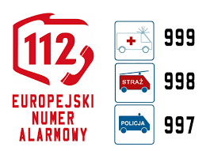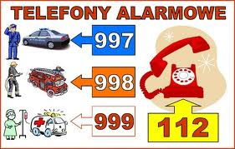
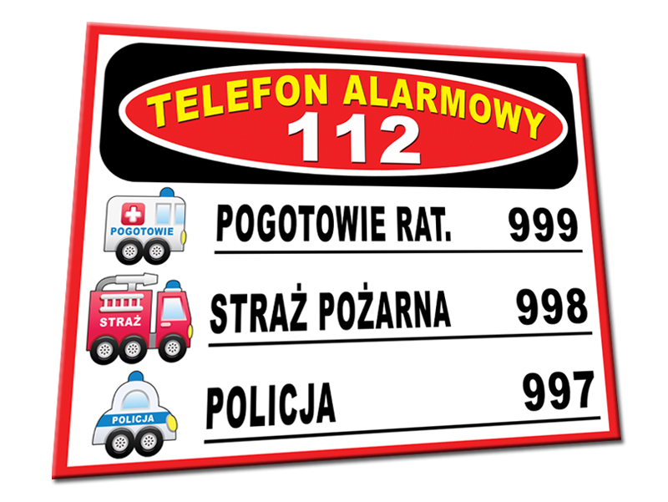
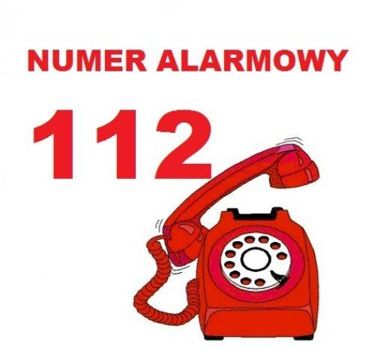
2. Moja miejscowość nocą.
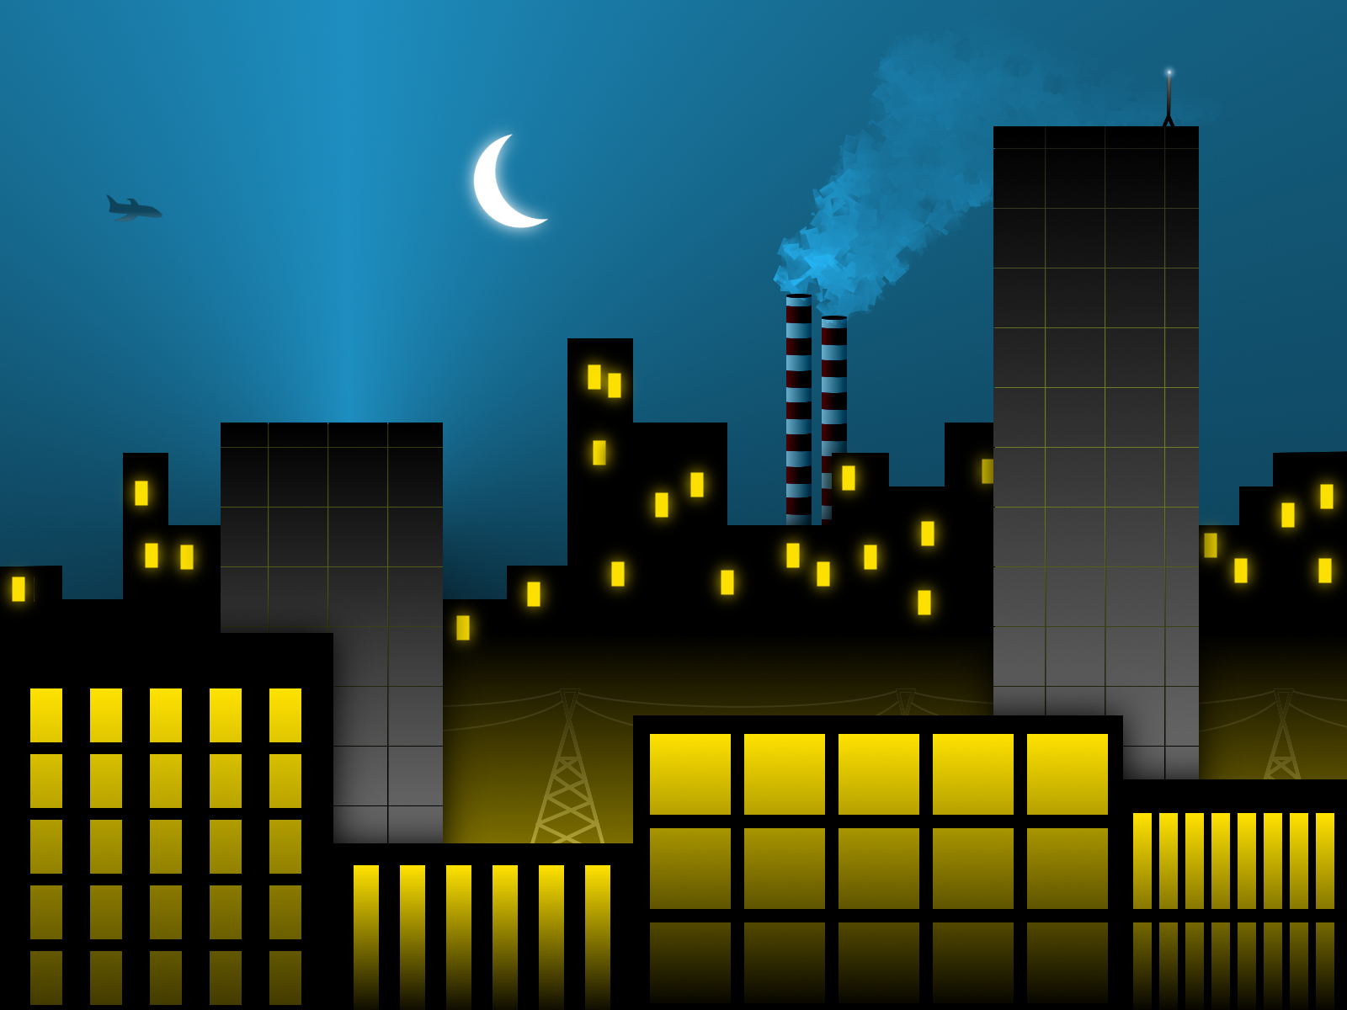
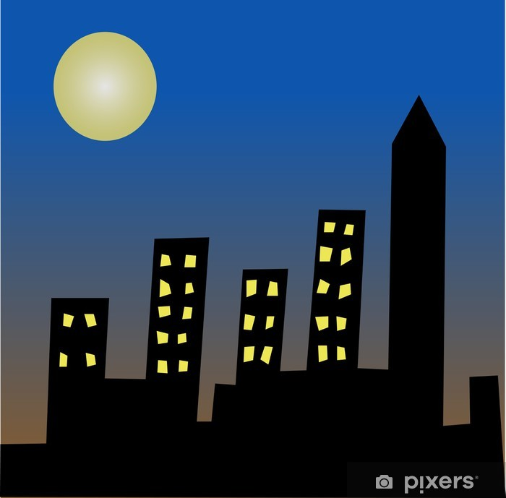
3. Z czym kojarzą mi się wakacje.
Posłuchaj piosenki Przyszło lato
https://www.youtube.com/watch?v=Ls4y1_s5czI

